FAMTRIP
DESCUBRE LA MAGIA DE MÉXICO
7 DÍAS, 2026
Visitando: Teotihuacán – San Miguel de Allende – Morelia – Pátzcuaro – Zihuatanejo
Salidas: del 04 al 10 de agosto de 2026
**Opera mínimo con 15 personas viajando juntas
Duración: 7 días / 6 noches
Alimentos: 6 desayunos

Descubre la riqueza cultural de México en un recorrido diseñado para vivir experiencias únicas,
disfrutar de la gastronomía regional, conocer destinos emblemáticos y relajarte frente al mar.

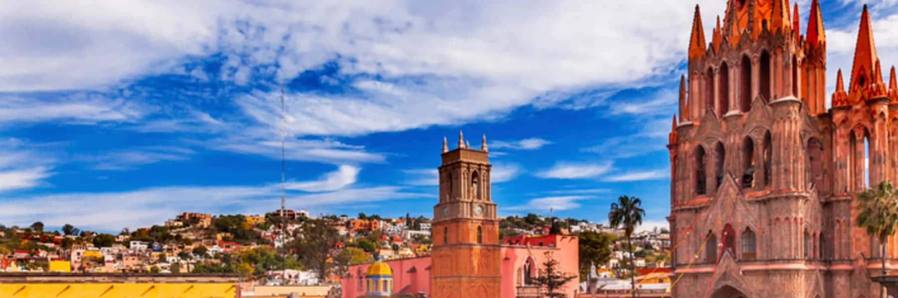
ITINERARIO DE VIAJE

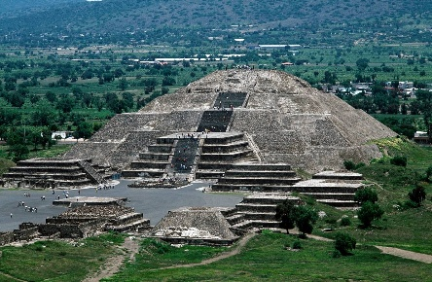
DIA 1 Martes 4 de agosto – Ciudad de México – Teotihuacán Hotel Teocalli
Salida de la ciudad de México, rumbo a Teotihuacan para realizar vuelo en globo opcional, ($1700pesos tarifa neta), desayuno en hotel Teocalli, visita zona arqueológica de Teotihuacán, paseo en bicicleta, posteriormente visita de inspección en el Jaguar con comida en su restaurante por la tarde ceremonia holística terminando con una cena ligera de tamales y atole regreso al hotel Teocalli para hospedarnos.

DIA 2 Miércoles 5 de agosto Teotihuacan – San Miguel de Allende
Desayuno en el hotel Teocalli salida rumbo a San Miguel de Allende llegando al hotel Casa Don Pascual, visita de inspección, tiempo libre para disfrutar el pueblo opcional tranvía por confirmar.

DIA 3 jueves 6 de agosto San Miguel de Allende – Morelia
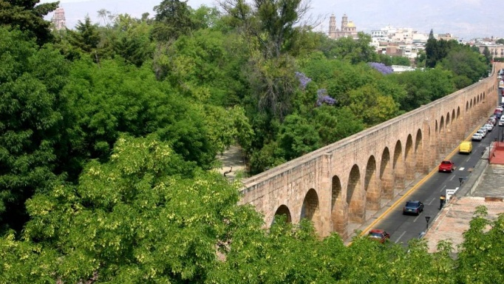
Desayuno en el hotel Casa Don Pascual, salida rumbo a Morelia, llegando al Hotel Mansión Solís,
visita de inspección y tarde para disfrutar de las instalaciones del hotel.

DIA 4 viernes 7 de agosto Morelia
Desayuno en el Hotel Mansión Solis, salimos rumbo al hotel Plaza Morelia, visita de inspección, tarde para recorrido en Morelia excursiones por confirmar esta noche nos hospedamos en Plaza Morelia.

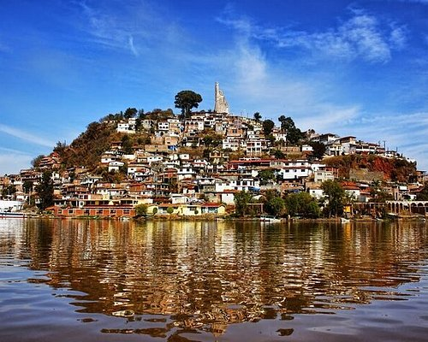
DIA 5 sábado 8 de agosto Morelia – Pátzcuaro
Desayuno en el hotel Plaza Morelia, salimos rumbo al Hotel Mansión de los Sueños en Pátzcuaro, visita de inspección tarde para disfrutar el Nuestro tour emblemático es el de las Islas, visitamos 3 de ellas (Uranden, Janitzio y La Pacanda) donde tendrán la oportunidad de conocer los manantiales que rescataron al lago hace unos años, la emblemática isla de Janitzio y además podrán ver Achoques en la isla de La Pacanda El Achoque es el primo de el ajolote, endémico del lago y en peligro critico de extinción

DIA 6 domingo 9 de agosto Pátzcuaro – Ixtapa Zihuatanejo
Desayuno en el Hotel Mansión de los sueños, salida rumbo a Ixtapa Zihuatanejo, Bienvenida en Ixtapa por el Lic. Pedro Castelán, Director Ejecutivo · Oficina de Convenciones y Visitantes de Ixtapa Zihuatanejo, posteriormente visita de inspección en el hotel IXZI PLUS IXTAPA excursiones por confirmar

DIA 7 lunes 10 de agosto Ixtapa – Ciudad de México
Desayuno en el hotel IXZI PLUS IXTAPA, salida regreso a la ciudad de México

FIN DE NUESTRO FAM TRIP

PRECIO POR PERSONA EN PESOS MEXICANOS:

Vigencia | Categoría | Doble
4 AL 10 DE AGOSTO | Primera | MXN 4,999

DOS PERSONAS POR AGENCIA
A PARTIR DE LA TERCERA PERSONA EN ADELANTE AGREGAR $500mxn

EL PRECIO INCLUYE

- Hospedaje en hoteles participantes
- Desayunos indicados
- Transportación terrestre durante todo el recorrido
- Visitas de inspección hotelera
- Actividades y experiencias programada

EL PRECIO NO INCLUYE

- Transporte Ciudad de México - .Punto de encuentro – Ciudad de México
- Gastos personales
- Ningún servicio no especificado.
- Propinas para guía, chofer y maletero

EL PROGRAMA FINAL SE ENTREGA 2 SEMANAS ANTES
Cultura • Historia • Gastronomía • Paisajes inolvidables

NOTAS IMPORTANTES:

- Tarifas expresadas por persona, en Moneda Nacional, sujetas a cambios sin previo aviso y a disponibilidad al momento de reservar.
- El orden de los servicios previstos mencionados en este itinerario podría modificarse en función de la disponibilidad terrestre o condiciones climáticas del lugar, pero siempre serán dadas conforme fueron adquiridas.

- Los horarios de registro de entrada (Check-In) y salida (Check Out) de los hoteles están sujetos a las formalidades de cada hotel, pudiendo tener los siguientes horarios: Check In 15:00 Hrs. y Check Out 09:00 Hrs. (Mañana). En caso de que la llegada fuese antes del horario establecido, existe la posibilidad de que la habitación no sea facilitada hasta el horario correspondiente. Si su avión regresa por la tarde, el hotel podrá mantener sus pertenencias bajo resgusardo.
- Los servicios de traslados y excursiones en esta cotización son otorgados como servicios regulares, estos servicios están sujetos a horarios pre-establecidos y se brindan junto a otros pasajeros. Consulte los precios en servicio privado.
- En el momento de realizar el Check In en el hotel será indispensable presentar el pasaporte junto con la Tarjeta Andina de Migración (entregada en el aeropuerto a su llegada a Perú) con el sello de entrada legible y con una permanencia no superior a 60 días.
- El orden de las excursiones y los horarios de servicios pueden variar.
- Los horarios indicados en el presente itinerario son solo de referencia; los horarios definitivos serán proporcionados por el personal de operaciones de la ciudad visitada.
- Operación a partir de mínimo 2 personas.

AVISO DE PRIVACIDAD:

En cumplimiento por lo dispuesto en el artículo 15 de la Ley Federal de Protección de datos Personales en Posesión de los Particulares (LFPDPPP), le informamos que sus datos personales que llegase a proporcionar de manera libre y voluntaria a través de este o cualquier otro medio estarán sujetos a las disposiciones del Aviso de Privacidad de Entorno CIT el cual puede ser consultado en el sitio web: www.entonocit.com

VIGENCIA DEL 04 AL 10 DE AGOSTO DE 2026.
SE REQUIERE PREPAGO

POLÍTICAS DE CANCELACIÓN
- 65 días antes de la fecha de salida no aplican cargos.
- Entre 64 y 34 días antes de la fecha de salida aplica 35% del costo total de la reservación por persona.
- Entre 34 y 18 días antes de la fecha de salida aplica 50% de cargos del costo total de la reservación por persona
- Entre 17 y 0 días antes de la fecha de salida aplica 100% de cargos del costo total de la reservación por persona.
- NO SHOW aplican cargos del 100% de cargos del costo total de la reservación por persona

El presente documento es de carácter informativo, más no una confirmación.

